# Классный час: Я выбираю профессию.

# 

29 ноября текущего года в Кандаураульской СОШ Хасавюртовского района под руководством зам . дир. по ВР Арсланбековой Гульнары прошел классный час: «Есть такая профессия – Родину защищать» с учащимися 8 «а» класса.

Подготовила и провела классный час Алхаматова Ума Койсултановна.

Целью классного часа было научить осознавать обучающимися свои профессиональные намерения, интересы, склонности. .На классном часе присутствовали организатор ,психолог ,учителя Начался классный час с в с вступительного слова кл. рук. Алхаматовой У.К. «Выбирая профессию ,многие вчерашние школьники задумываются о том ,будет ли полученная им специальность востребована в будущем . Многие выбирают себе профессию ,которая становится модной в наше время или которая модная на несколько лет. В известном фильме « Офицеры» один из героев – командир погранотряда ,борющегося с басмачами ,произносит фразу ,ставшую легендарной: «Есть такая профессия – защищать Родину «.И в самом деле .ведь солдат- это не просто человек с автоматом .-а офицер -не просто человек ,которому подчинены солдаты .Чтобы стать солдатом ,тем более офицером .нужно учиться .овладевать знаниями, нужно желание. Что такое вообще - профессионал? «Профессионал – это человек, которому платят зарплату за его труд» смешное, если не сказать глупое. На самом деле, профессионал – это человек. В совершенстве владеющий своей профессией

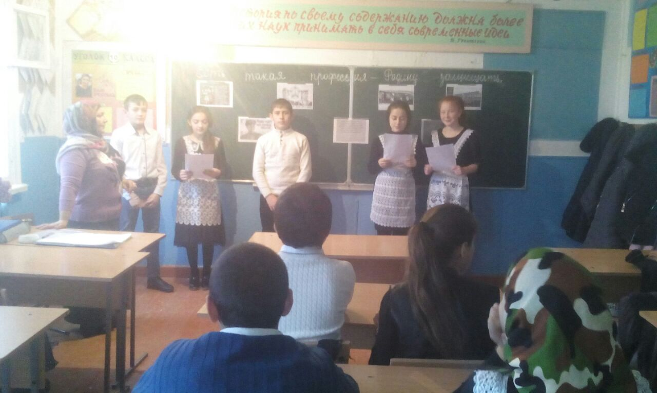

Дальше кл. рук. рассказывала о профессии- солдат. Профессия – «долгожитель». Средняя зарплата -13-14тыс.дол. Дело чести: военная выправка, офицерская честь ,солдатская доблесть. Качества : целеустремленность, стойкость духа, умение бороться со всеми трудностями .Военная карьера: начинается с хорошего образования. Классный руководитель задает вопрос ,что влияет на выбор профессии? Родители-военные, любовь к профессии./ответы учащихся/ 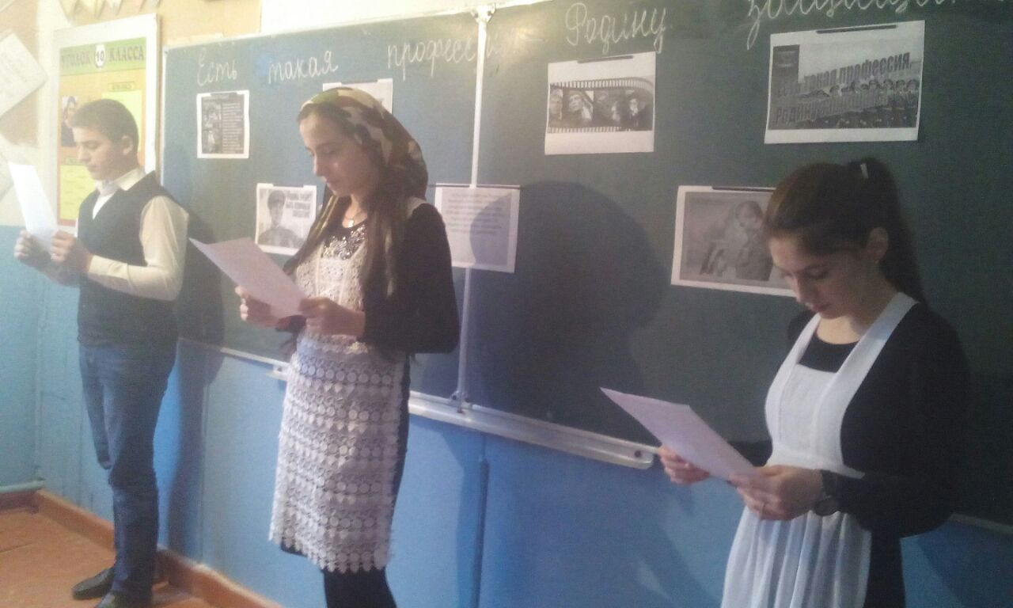 В конце классного часа прошел конкурс вопросы –ответы.

Кто является создателем российской армии и российского флота? и др. Дети принимали активное участие на конкурсе.

Прошел кл. час интересно, поучительно.

